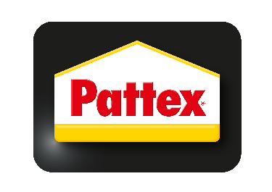

**Communiqué de presse**

Boulogne-Billancourt, le 9 septembre 2022

**Information importante pour les consommateurs :**

**Par mesure de précaution, PATTEX procède à un rappel des colles :**

**Spécial Porcelaine Tube 30g**

La sécurité de nos consommateurs et de nos clients est notre priorité absolue.

Si vous avez acheté ou êtes en votre possession d’une **colle PATTEX Spécial Porcelaine Tube 30g**, nous vous demandons de ne pas l'utiliser.

Il a été porté à notre attention que dans certains cas isolés, il ne peut être exclu qu'une partie de la colle durcisse dans le tube et que, lorsqu'on appuie dessus avec une certaine force, l'extrémité arrière du tube s'ouvre et que la colle sorte. Dans le cas peu probable où la colle entre en contact avec les yeux, elle peut causer des dommages.

Par conséquent, par mesure de précaution, nous avons décidé de retirer et rappeler toutes les **colles PATTEX Spécial Porcelaine Tube 30g** du marché avec effet immédiat.

Les consommateurs et les clients en possession de **colle PATTEX Spéciale Porcelaine Tube 30g** sont priés de cesser de l’utiliser et de la placer dans un sac en plastique pour éviter tout débordement et de jeter le produit complet (tube et contenu) dans le centre local de collecte des déchets. *

Pour toute question, les consommateurs peuvent contacter le service consommateur par téléphone au 09 69 32 09 30 (appel non surtaxé – du lundi au vendredi, de 9h00 à 18H00) ou par mail à l’adresse [services.colles@henkel.com](mailto:services.colles@henkel.com).

Tous les autres produits de la marque PATTEX ne sont pas concernés par ce rappel et ils restent tous disponibles sur le marché avec l’excellent niveau de qualité habituel.

* liste disponible sur le site [www.mesdechetsspecifiques.com](http://www.mesdechetsspecifiques.com)

**Contact presse :**

Paolo Ghilardi (Burson Cohn & Wolfe) : 06 88 38 28 71

**Photo du produit ci-dessous**

